1.有状态组件从挂在到卸载经历一下生命周期：

constructor() {  
    super() // 必须在定义在内部state之前  
}           // super指代父类实例，调用super继承父类的this对象  
   
UNSAFE_componentWillMount(){}    //组件即将加载componentWillMount在16.3.0被弃用但目前前依然可用，以下UNSAFE_开头的均同理  
render(){}                //组件被渲染  
componentDidMount(){}     //组件已加载  
   
UNSAFE_componentWillReceiveProps(nextProps){}            // 组件将要从父组件获得props  
shouldComponentUpdate(nextProps, nextState){}     // 是否确认重新渲染组件  
render() {}               // 重新渲染组件  
UNSAFE_componentWillUpdate(){}   // 组件将要更新  
componentDidUpdate(){}    // 组价被更新  
   
componentWillUnmount(){}  // 组件将要卸载

1. react生命周期：

React 生命周期分为三种状态 1. 初始化 2.更新 3.销毁

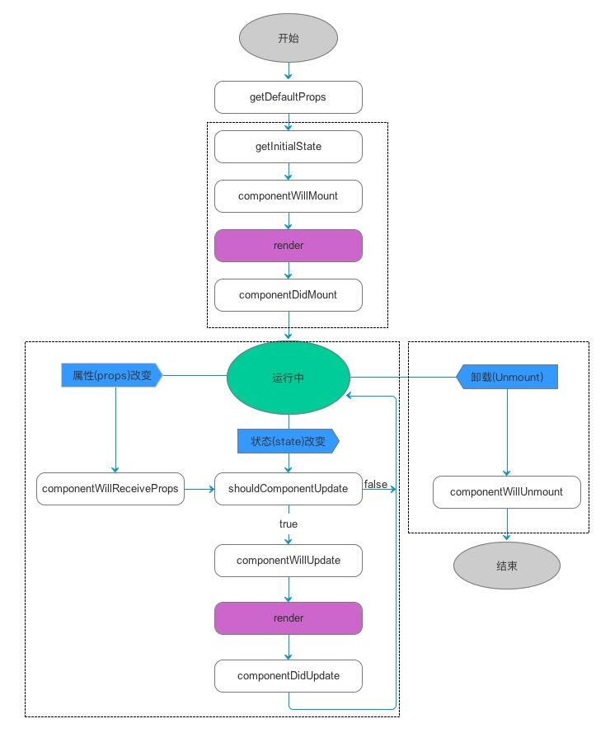

* ****初始化****

1、getDefaultProps()

设置默认的props，也可以用dufaultProps设置组件的默认属性.

2、getInitialState()

在使用es6的class语法时是没有这个钩子函数的，可以直接在constructor中定义this.state。此时可以访问this.props

3、componentWillMount()

组件初始化时只调用，以后组件更新不调用，整个生命周期只调用一次，此时可以修改state。

4、 render()

react最重要的步骤，创建虚拟dom，进行diff算法，更新dom树都在此进行。此时就不能更改state了。

5、componentDidMount()

组件渲染之后调用，只调用一次。

* ****更新****

6、componentWillReceiveProps(nextProps)

组件初始化时不调用，组件接受新的props时调用。

7、shouldComponentUpdate(nextProps, nextState)

react性能优化非常重要的一环。组件接受新的state或者props时调用，我们可以设置在此对比前后两个props和state是否相同，如果相同则返回false阻止更新，因为相同的属性状态一定会生成相同的dom树，这样就不需要创造新的dom树和旧的dom树进行diff算法对比，节省大量性能，尤其是在dom结构复杂的时候

8、componentWillUpdata(nextProps, nextState)

组件初始化时不调用，只有在组件将要更新时才调用，此时可以修改state

9、render()

组件渲染

10、componentDidUpdate()

组件初始化时不调用，组件更新完成后调用，此时可以获取dom节点。

* ****卸载****

11、componentWillUnmount()

组件将要卸载时调用，一些事件监听和定时器需要在此时清除。

# **二、**[React生命周期执行顺序详解](https://www.cnblogs.com/soyxiaobi/p/9559117.html)

## ****一、组件生命周期的执行次数是什么样子的？？？****

只执行一次： constructor、componentWillMount、componentDidMount

执行多次：render 、子组件的componentWillReceiveProps、componentWillUpdate、componentDidUpdate

有条件的执行：componentWillUnmount（页面离开，组件销毁时）

不执行的：根组件（ReactDOM.render在DOM上的组件）的componentWillReceiveProps（因为压根没有父组件给传递props）

## ****二、组件的生命周期执行顺序是什么样子的？？？****

　　假设组件嵌套关系是 App里有parent组件，parent组件有child组件。  
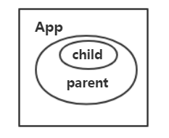

****如果不涉及到setState更新，第一次渲染的顺序如下：****  
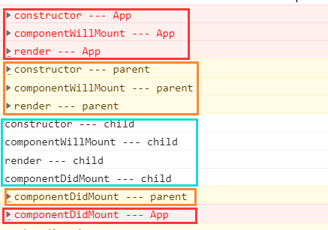

App： constructor --> componentWillMount --> render -->

parent: constructor --> componentWillMount --> render -->

child: constructor --> componentWillMount --> render -->

componentDidMount (child) --> componentDidMount (parent) --> componentDidMount (App)

****这时候触发App的setState事件****

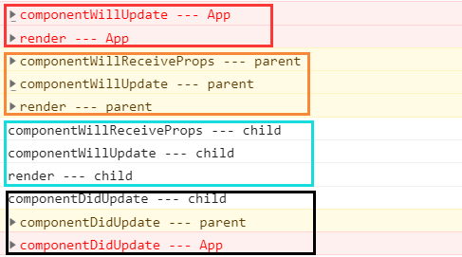

App： componentWillUpdate --> render -->

parent: componentWillReceiveProps --> componentWillUpdate --> render -->

child: componentWillReceiveProps --> componentWillUpdate --> render -->

componentDidUpdate (child) --> componentDidUpdate (parent) --> componentDidUpdate (App)

****那如果是触发parent的setState呢？****

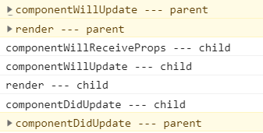

parent： componentWillUpdate --> render -->

child: componentWillReceiveProps --> componentWillUpdate --> render -->

componentDidUpdate (child) --> componentDidUpdate (parent)

****那如果是只是触发了child组件自身的setState呢？****

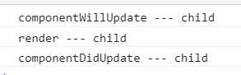

child： componentWillUpdate --> render --> componentDidUpdate (child)

****结论：****

如图：完成前的顺序是从根部到子部，完成时时从子部到根部。（类似于事件机制）

每个组件的红线（包括初次和更新）生命周期时一股脑执行完毕以后再执行低一级别的红线生命周期。

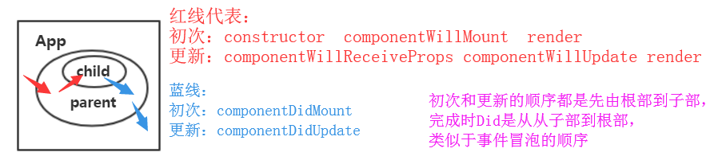

1. 第一级别的组件setState是不能触发其父组件的生命周期更新函数，只能触发更低一级别的生命周期更新函数。

总结起来就如下图：

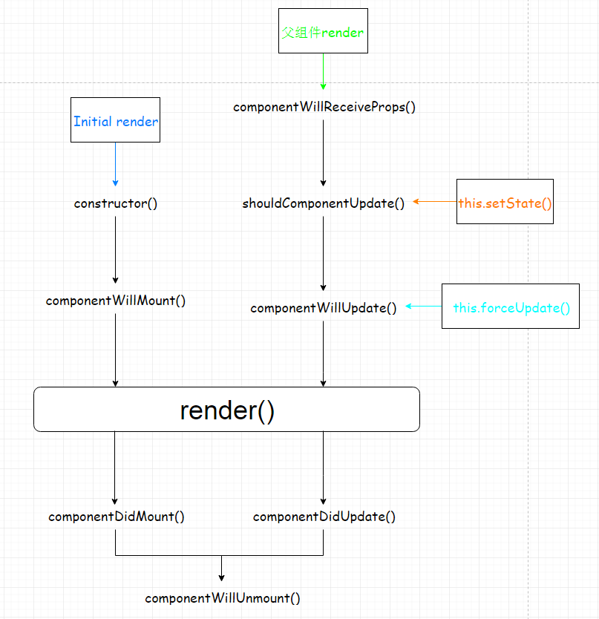

提问：  
那么这里提一个问题，如果App里面有多个parent1 parent2 ...，parent里由多个child，那么生命周期执行顺序应该时什么样的？？？？

结论：  
一套组件（父包括子，子包括孙）执行的时候一个整体，执行完毕在执行下一套，用到这里就是App里先执行parent1和parent1的子，子的子。。。，然后完毕再执行parent2这一套。

## ****三、什么时候该用componentWillReceiveProps？****

是否每个子组件都需要componentWillReceiveProps生命周期函数来更新数据吗？ 你的原则是？？

A、开始前首先需要知道componentWillReceiveProps函数有一个参数nextProps，它是一个 { 对象 } ，从单词就可以看出它是update时候（也就是下一次）父组件传递过来的props。

B、还要知道 "第一条中" 所讲解的有些生命周期函数只执行一次，而有的执行多次，其中componentWillReceiveProps执行多次，而constructor等执行一次。

C、还需知道在子组件中每次传递过来的this.props对象其实和componentWillReceiveProps的nextProps是一样的，都是最新的。

D、由"第一条"得知： componentWillReceiveProps生命周期是在更新子组件最先执行的，优先于compoentWillUpdate，更优先于render。

E、render函数里不能使用setState()，否则会造成死循环。

那么知道了以上呢？

由C得知， this.props 和 componentWillReceiveProps的nextProps都是一样的，通过this.props就可以取到最新的值， 那么componentWillReceiveProps还有必要吗？

所以：大部分情况下 componentWillReceiveProps 生命周期函数是没用的，即可以略去不写，因为它确实没什么用。

****但是情况1：****

由D得知，componentWillReceiveProps是最先执行的，所以在其内可以setState(｛｝)，在接下来的render中能拿到最新的state后值，再加上B得知，

如果是下面这种情况： 在constructor函数中初始化了某个state，必须用 componentWillReceiveProps 来更新state，以便render中为新的state值。

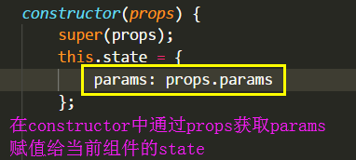  
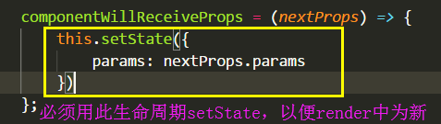

****情况2：****

　　如果父组件有一些请求，每次参数更新的时候才发请求，同时和子组件的关系比较密切，

可以将数据请求放在componentWillReceiveProps进行执行，需要传的参数则从(nextProps)中获取。

而不必将所有的请求都放在父组件中，于是该请求只会在该组件渲染时才会发出，从而减轻请求负担。

****情况3：****

　　watch监听props值变化，对子组件进行处理，比如：当传入的props.value发生变化，执行一些动作。

　　如果你接触过vue，会知道vue中有一个关于watch的选项，是根据setter获取新旧值，进行动作的执行

　　而react中最合适做watch的时机是在componentWillReceiveProps中

componentWillReceiveProps(nextProps) {

*// this.props中的值是旧值*

*// nextProps中的值是新值*

const { value: oldValue } = this.props;

const { value: newValue } = nextProps;

if (newValue !== oldValue) {

*// TODO...*

}

}

结论：

大部分情况下 componentWillReceiveProps 生命周期函数是没用的，即可以略去不写，

但是在constructor函数中初始化了某个state，必须用 componentWillReceiveProps 来更新state，不可省去，否则render中的state将得不到更新。  
同时如果您想在子组件监听watch值变化做处理，也可以用到componentWillReceiveProps

使用componentWillReceiveProps的时候，不要去向上分发，调用父组件的相关setState方法，否则会成为死循环。

附:React生命周期官方解析

componentWillMount 在渲染前调用,在客户端也在服务端。

componentDidMount : 在第一次渲染后调用，只在客户端。之后组件已经生成了对应的DOM结构，可以通过this.getDOMNode()来进行访问。 如果你想和其他JavaScript框架一起使用，可以在这个方法中调用setTimeout, setInterval或者发送AJAX请求等操作(防止异步操作阻塞UI)。

componentWillReceiveProps 在组件接收到一个新的 prop (更新后)时被调用。这个方法在初始化render时不会被调用。

shouldComponentUpdate 返回一个布尔值。在组件接收到新的props或者state时被调用。在初始化时或者使用forceUpdate时不被调用。

可以在你确认不需要更新组件时使用。

componentWillUpdate在组件接收到新的props或者state但还没有render时被调用。在初始化时不会被调用。

componentDidUpdate 在组件完成更新后立即调用。在初始化时不会被调用。

componentWillUnmount在组件从 DOM 中移除的时候立刻被调用。